附件3
商铺位置示意图

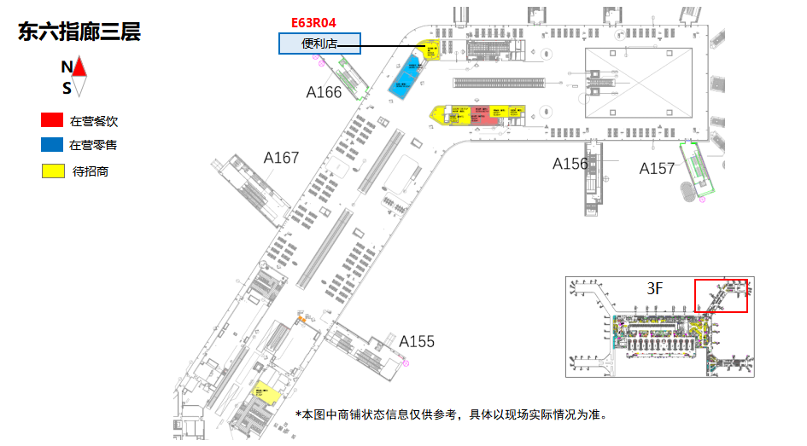
（子项目编号：2021-T2-R41）
商铺位置示意图
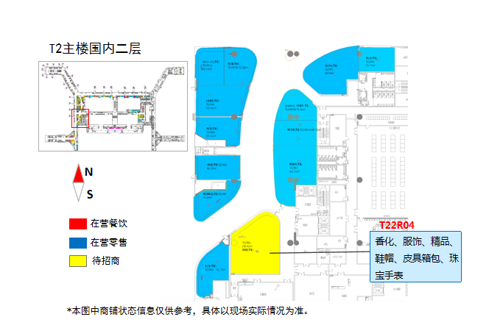
（子项目编号：2021-T2-R42）

商铺位置示意图

（子项目编号：2021-T2-R43）
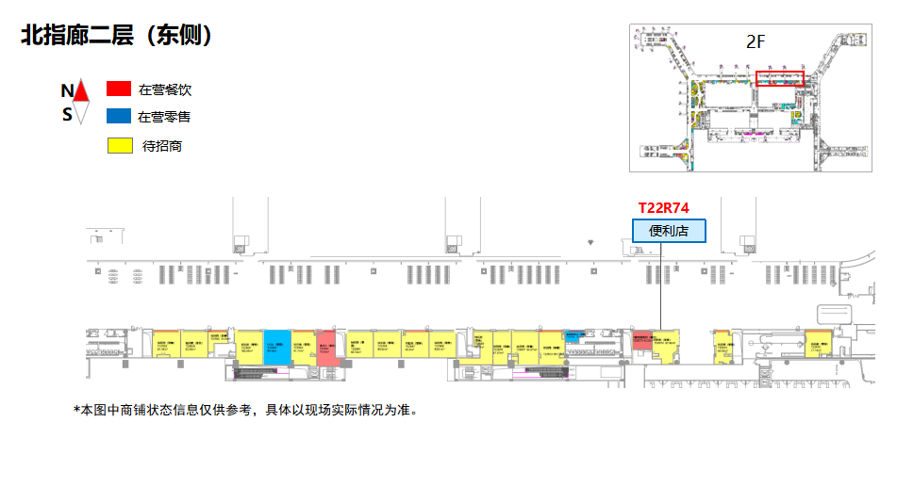
商铺位置示意图

（子项目编号：2021-T2-R44、2021-T2-R45、2021-T2-R46、2021-T2-R47、2021-T2-R48、2021-T2-R49）
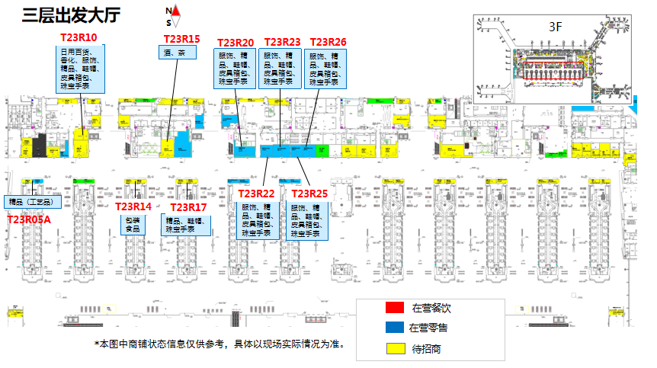
商铺位置示意图

（子项目编号：2021-T2-R50、2021-T2-R51、2021-T2-R52、2021-T2-R53、2021-T2-R54）
